ЛГИК-8.01М |  | Игровой комплекс "Малыш" (серия М)
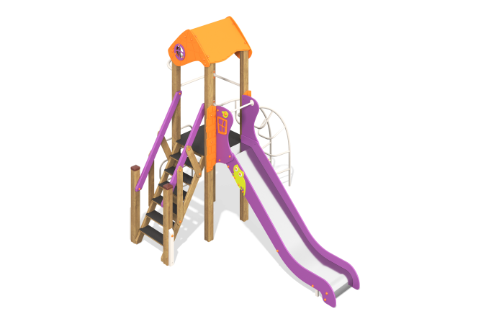

Размеры, мм: | 2700x3500x3050 | Вес, кг: | 237
Характеристики материалов
Материалы: влагостойкая березовая фанера, металл, дерево, акриловая краска, порошковая краска.
Комплекс состоит из 6 опорных столбов сечением 100х100 мм, произведенных из деревянного клееного бруса, состоящего из строганой доски хвойных пород.
Все столбы отшлифованы, кромки скруглены (радиус скругления 20 мм). На гранях столбов, посередине по всей длине проходит фрезерованная разгрузочная канавка.
Обработанные поверхности покрыты тонированным и бесцветным лаком. Верхние открытые торцы опорных столбов закрыты пластиковыми накладками.
Игровой комплекс состоит из башни с двухскатной крышей, деревянной лестницы, горки высотой 1200 мм, рукохода металлического и шеста со змейкой.
Перила лестницы выполнены из строганой доски сечением 32х110 мм хвойных пород. Доски отшлифованы, кромки скруглены. В средней части лестницы установлены дополнительные ограждающие элементы.
Пол площадки, ступени и подступенки лестницы выполнены из высокопрочной влагостойкой ламинированной березовой фанеры толщиной 15 мм, с антискользящим покрытием.
Пол установлен на деревянные лаги из строганых досок хвойных пород сечением 32х110 мм. Обработанные поверхности покрыты тонированным и бесцветным лаком.
Горка имеет высоту 1200 мм. Скат горки выполнен из цельного листа нержавеющей стали толщиной 1,2 мм. Борта горки изготовлены из влагостойкой фанеры толщиной 21 мм.
Стартовая площадка горки имеет дополнительные выступающие ограждения с горизонтально-расположенной перекладиной, препятствующей выбеганию детей на скат.
На борта горки нанесены рисунки, выполненные печатным способом.
Скаты крыши изготовлены из высокопрочной влагостойкой березовой фанеры толщиной 15 мм и имеют круглый проем с накладкой во фронтоне.
Шест-змейка выполнен из круглой трубы диаметром 33,5 мм, а сама змейка выполнена из круглой трубы диаметром 26,8 мм. Рукоход металлический изготовлен из круглой трубы диаметром 33,5 мм.
Все металлические детали окрашены порошковой полиэфирной краской (цвет сливочно-белый). Все элементы, выполненные из фанеры, кроме ламинированной, окрашены в 2 слоя акриловой краски и имеют специальное покрытие – антиграффити.

